2008赴日教育旅行全記錄 97年5月23日
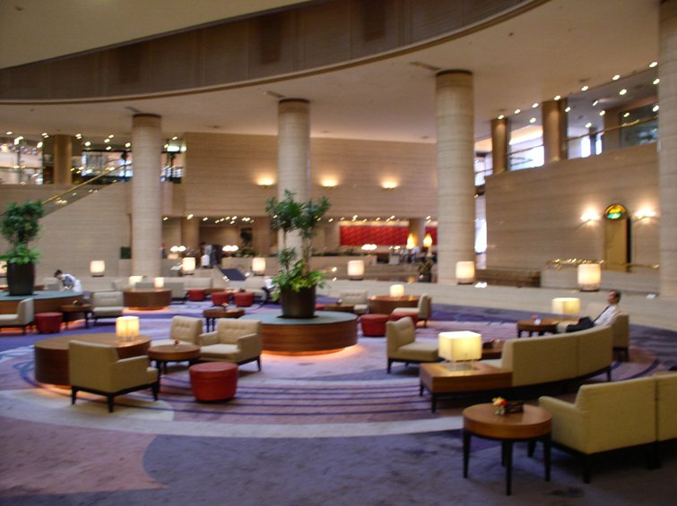
神戶Portopia Hotel ~這只是大廳的一部份喔
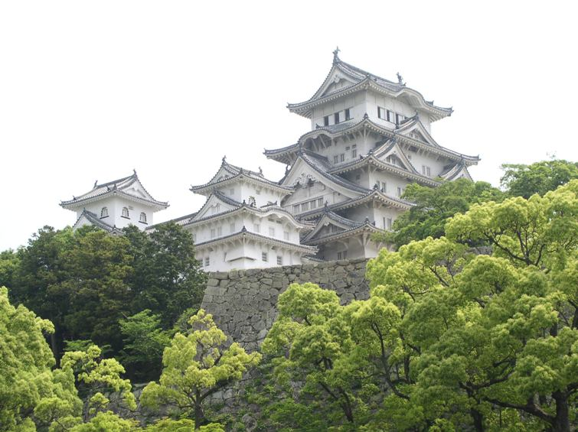
姬路城天守閣見學~用很快的速度爬上最高點
2008赴日教育旅行全記錄 97年5月23日
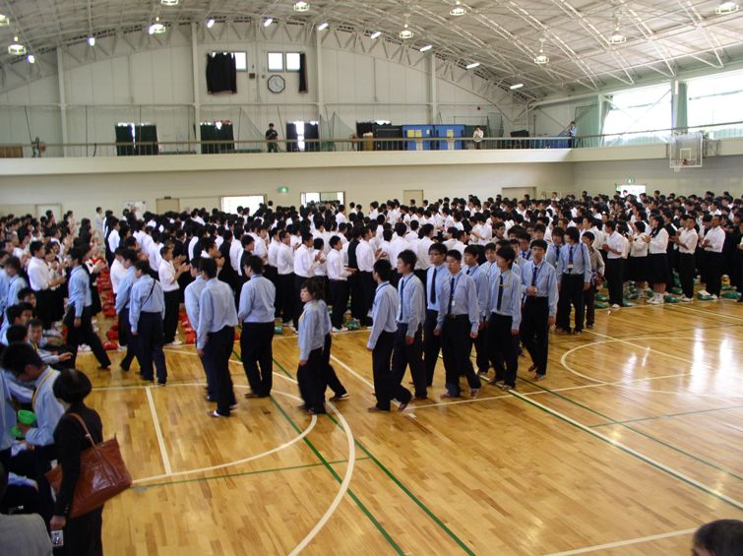
兵庫縣姬路高工參訪交流~學生歡迎的人數超多人
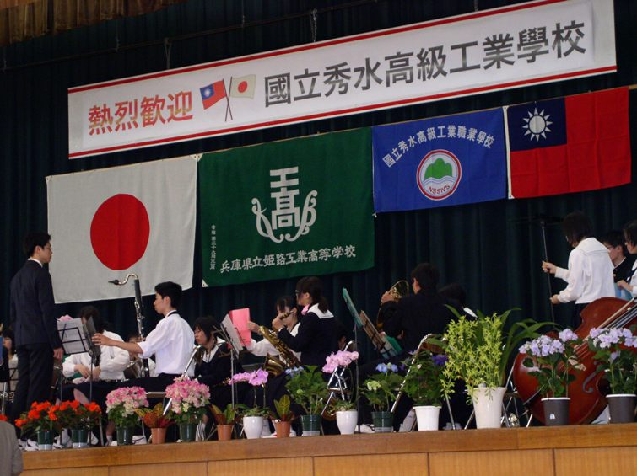
兵庫縣姬路高工參訪交流~學生樂隊演奏秀工校歌
2008赴日教育旅行全記錄 97年5月23日
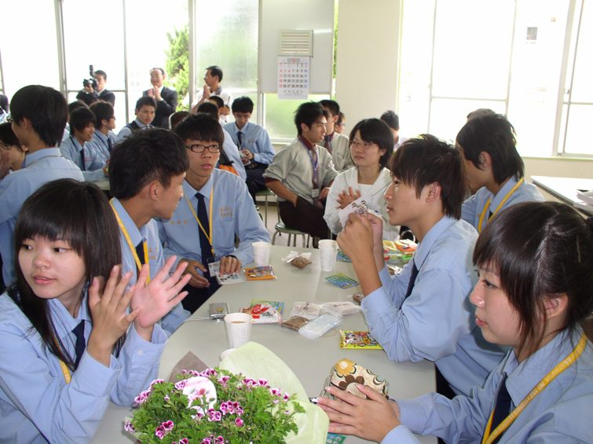
兵庫縣姬路高工參訪交流~玩賓果遊戲，有獎品可拿
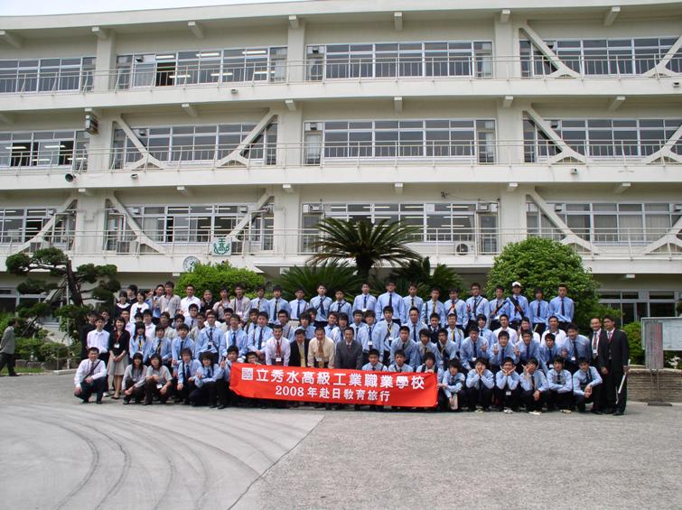
兵庫縣姬路高工參訪交流~學生大合照
2008赴日教育旅行全記錄 97年5月23日
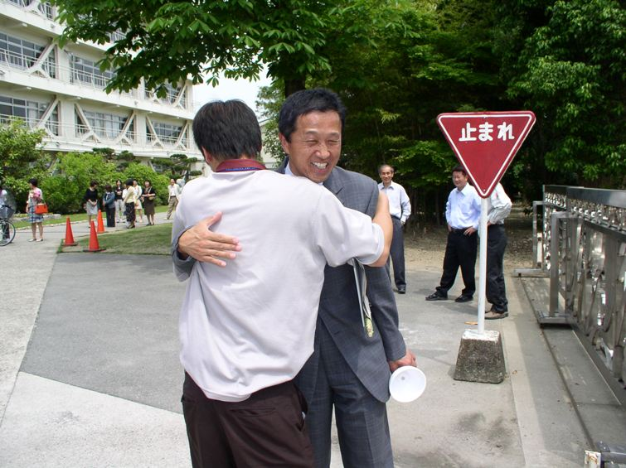
兵庫縣兵庫高工參訪交流~與校長道別
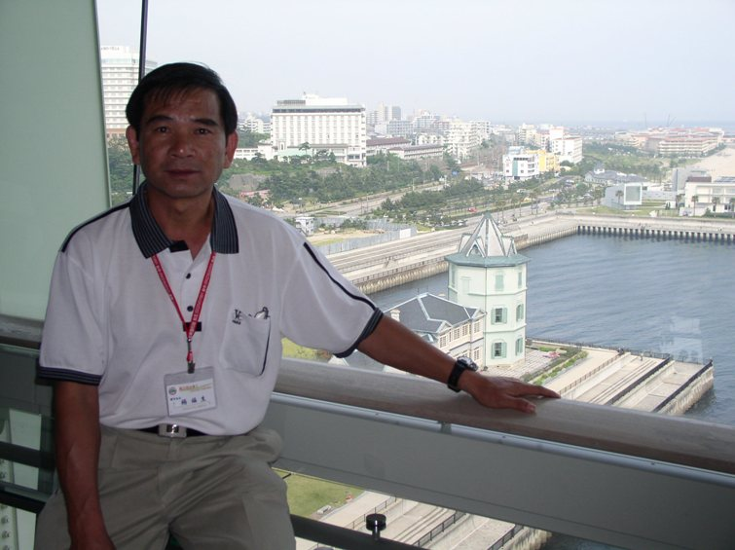
明石大橋～舞子海上步道體驗
2008赴日教育旅行全記錄 97年5月23日
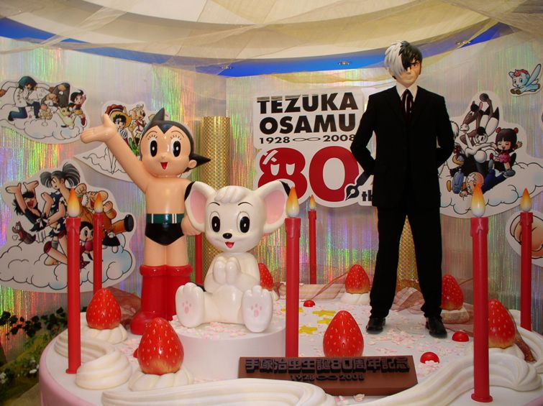
手塚治虫紀念館
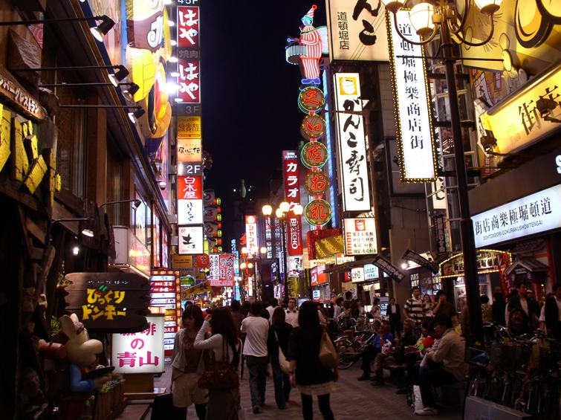
大阪:心齋橋、道頓崛散策
2008赴日教育旅行全記錄 97年5月23日
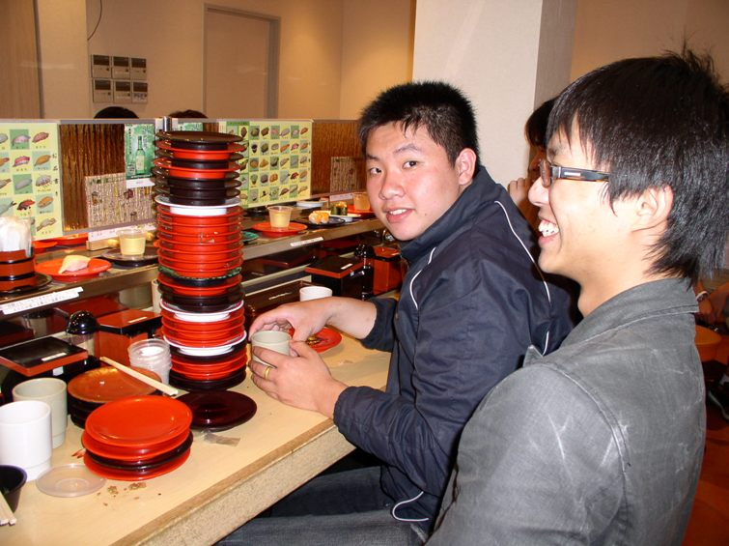
自助迴轉壽司料理~沒有辦法打敗學長的記錄
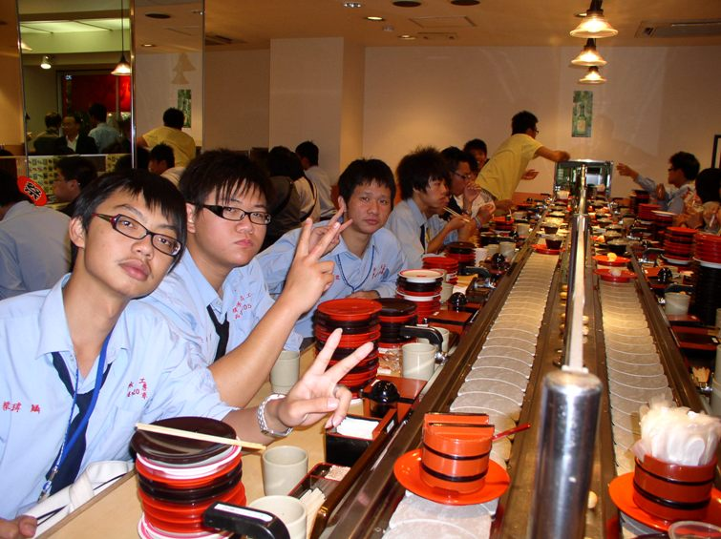
自助迴轉壽司料理

